PROYECTO INTERMODULAR
Gestión de bases de datos

PROMETEO
JOHAN MAURICIO ARICAPA VELASCO

Tabla de contenido
Qué información se guarda 3
Por qué es necesaria 3
Cómo se relaciona con el funcionamiento del sistema 3
Modelo entidad relación 4
Como están relacionados 5
Creación Base de datos en un Debian Server 6
Prueba desde cliente 7
Tareas básicas 8
Backup 8
Gestión básica de usuarios 9
Exportación de datos 9

Qué información se guarda
El Catálogo: Almacena los datos personales de los escritores, las obras literarias que han creado, las categorías a las que pertenecen y los contratos. También guarda las diferentes ediciones disponibles de un mismo libro (Tapa dura, Tapa blanda o eBook) con su respectivo precio.
Las finanzas y ventas: Registra la información de clientes, los pedidos que realizan a través de la web, las facturas y los métodos de Pago (tarjeta, transferencia, etc.) junto con el estado de la transacción.
El Almacén: Guarda la información de los almacenes, el Inventario exacto con la ubicación física de cada libro (Pasillo y Estantería), las órdenes de Envío a través de empresas de transporte y seguimiento de los paquetes.

Por qué es necesaria
Integridad y Trazabilidad: Evita la duplicidad de datos y los errores humanos típicos de usar hojas de cálculo. Al usar claves foráneas con restricciones, es imposible borrar un libro si ya se ha vendido, garantizando que no haya fallos en el stock y la facturación.
Seguridad Corporativa: Al tener toda la información estructurada en tablas separadas, nos ha permitido aplicar Políticas de Control de Acceso Basado en Roles.

Cómo se relaciona con el funcionamiento del sistema
Con la página Web (AWS EC2): Cuando un cliente navega por la página web en Internet, el servidor web, consulta la base de datos local a través del túnel VPN seguro para mostrar el catálogo y el stock en tiempo real. Si el cliente compra, la web inserta el pedido y el pago.
Con tablets Locales: Los operarios de logística, conectados a la red WiFi de la oficina, ven en sus pantallas los nuevos pedidos. La base de datos les indica exactamente a qué pasillo y estantería deben ir a buscar el libro físico y les permite actualizar el estado del envío a "En Reparto".
Con la dirección y finanzas: El equipo de contabilidad saca de esta base de datos la información de las ventas procesadas por la web generar los pagos a los autores y proveedores.
Con el Plan de Continuidad de Negocio: Gracias a su ubicación en el servidor Debian local, el script de backup puede congelar estas tablas de madrugada, comprimirlas y enviarlas al almacenamiento externo en Amazon S3, cumpliendo la regla 3-2-1.

Modelo entidad relación
1. Obras y Autores
- Autor (1) ─── (N) Contrato (N) ─── (1) Obra_Literaria: Esto permite que un autor escriba varios libros, que un libro tenga varios autores, y lo más importante: nos permite guardar el porcentaje de regalías, la fecha de firma y la exclusividad en la tabla Contrato.
- Obra_Literaria (N) ─── (M) Categoría
- Obra_Literaria (1) ─── (N) Edición: Una misma obra literaria puede tener diferentes ediciones: Tapa dura, Tapa blanda, E-book (Digital) o Audiolibro. Cada edición tiene su propio ISBN, precio y coste de producción.
2. Ventas y Facturación
Desglosamos el pedido para cumplir con la normativa fiscal y contable:
- Cliente (1) ─── (N) Pedido: Un cliente realiza múltiples pedidos.
- Pedido (1) ─── (N) Detalle_Pedido (N) ─── (1) Edición: El detalle vincula qué formato exacto del libro se ha comprado y a qué precio en ese momento.
- Pedido (1) ─── (1) Factura: Cuando el pedido se confirma, genera una factura legal con su IVA desglosado.
- Factura (1) ─── (N) Transacción_Pago: Permite guardar si el cliente pagó con Tarjeta, PayPal o Transferencia bancaria, y si el pago fue exitoso.
3. Logística
- Pedido (1) ─── (1) Envío (1) ─── (N) Estado_Tracking: Para rastrear si el paquete está "En preparación", "Enviado" o "Entregado".
- Edición (Física) (1) ─── (N) Inventario (N) ─── (1) Almacén:
  - La tabla Inventario guarda el Stock actual y la ubicación física (Pasillo A, Estantería 3). Así los operarios del almacén saben exactamente dónde ir a buscar el libro con sus tablets.

Como están relacionados
1.Obras y autores
- [Autor] ─── 1 ─── < Firma > ─── N ─── [Contrato]
- [Contrato] ─── N ─── < Regula > ─── 1 ─── [Obra_Literaria]
- [Obra_Literaria] ─── N ─── < Se_Clasifica_En > ─── M ─── [Categoría]
- [Obra_Literaria] ─── 1 ─── < Se_Publica_Como > ─── N ─── [Edicion_Libro]
2. Ventas y facturación
- [Cliente] ─── 1 ─── < Realiza > ─── N ─── [Pedido]
- [Pedido] ─── 1 ─── < Contiene > ─── N ─── [Detalle_Pedido]
- [Detalle_Pedido] ─── N ─── < Incluye > ─── 1 ─── [Edicion_Libro]
- [Pedido] ─── 1 ─── < Genera > ─── 1 ─── [Factura]
- [Factura] ─── 1 ─── < Se_Abona_Con > ─── N ─── [Pago]
3. Logística
- [Pedido] ─── 1 ─── < Requiere > ─── 1 ─── [Envio]
- [Envio] ─── 1 ─── < Registra > ─── N ─── [Tracking_Estado]
- [Almacen_Fisico] ─── 1 ─── < Aloja > ─── N ─── [Inventario]
- [Edicion_Libro] ─── 1 ─── < Dispone_De > ─── N ─── [Inventario]

Creación Base de datos en un Debian Server
Se ha desplegado el servidor SRV-BBDD. Opera sobre la distribución Debian GNU/Linux en su versión sin entorno gráfico (CLI), dedicando el 100% de los ciclos de CPU y la memoria RAM al procesamiento de transacciones
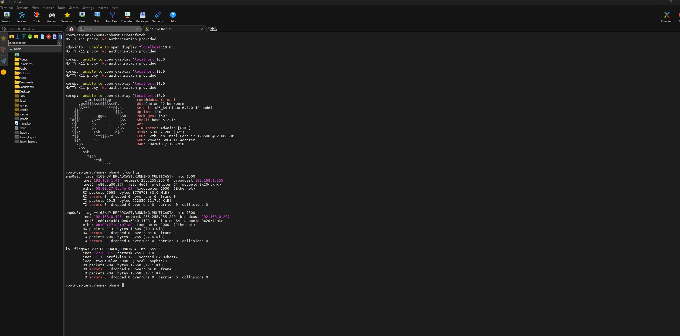
Por extrema seguridad, el usuario root de SQL no debe usarse desde la red. Vamos a crear la base de datos de la tienda de libros y un usuario específico para acceder a ella desde cualquier PC de la oficina.
Entraremos a la consola SQL usando:
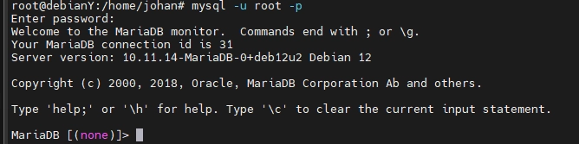
Sudo mysql -u root -p

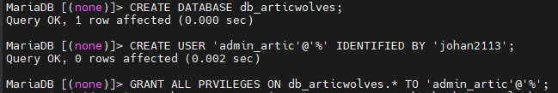
Una vez dentro de MariaDB, ejecuta estas consultas SQL:

De esta manera creamos un usuario con permisos de administrador capaz de crear usuarios, y darles los permisos necesarios para trabajar.
Ahora permitimos el tráfico aplicando una regla al firewall
Sudo ufw allow 3306/tcp

Prueba desde cliente
Lo primero que debemos hacer es instalar un cliente grafico de base de datos como DBeaver o mysql workbench e ingresamos los datos de nuestra base de datos creada
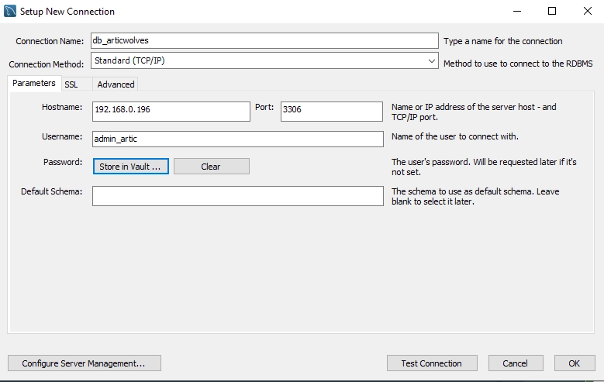
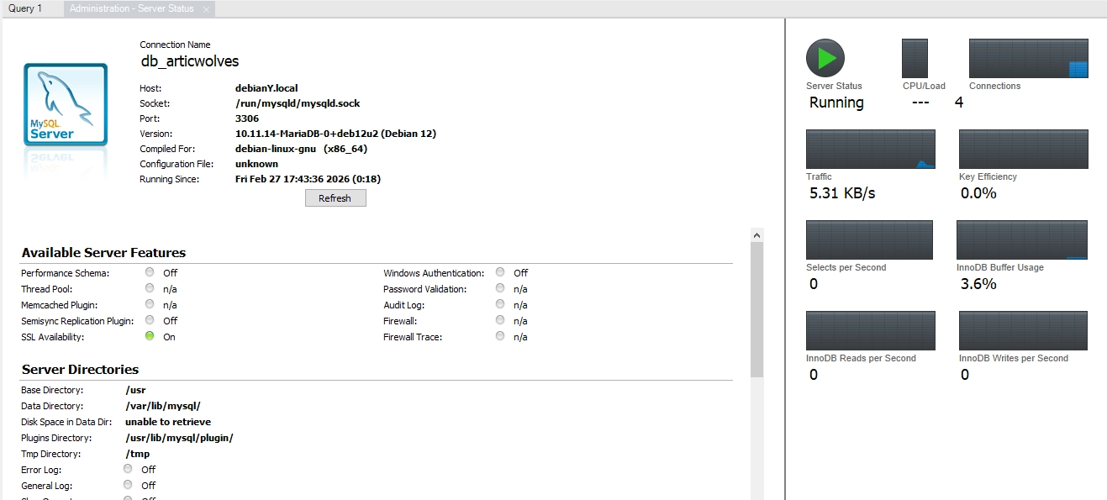
Vemos que funciona perfectamente y se encuentra alojada en nuestro servidor Debian.

Tareas básicas

Backup
Para garantizar la continuidad de negocio de la editorial ante cualquier fallo técnico o desastre, se ha implementado un sistema de respaldo totalmente automatizado. La gestión se realiza mediante un script de Bash alojado en /usr/local/bin/backup_mariadb.sh, el cual está programado en el crontab del sistema para ejecutarse diariamente a las 02:00 AM.
El flujo de trabajo del script sigue estos pasos:
- Extracción de la información: Utiliza la herramienta mysqldump para realizar un volcado completo de la base de datos arcticwolves_db. Este proceso se realiza sin detener el servicio, permitiendo que cualquier proceso nocturno siga activo.
- Compresión y Versionado: El archivo resultante se comprime mediante tar y gzip para ahorrar espacio en disco. Además, se etiqueta automáticamente con la fecha y hora, manteniendo un histórico de versiones con una política de retención de 30 días.
- Redundancia Local: Una copia del archivo comprimido se envía mediante el protocolo seguro rsync a dos ubicaciones físicas distintas: una carpeta compartida en el NAS local y al servidor de archivos Windows (SRV-CORE).
- Copia en la Nube: Utilizando la interfaz de comandos de Amazon Web Services (AWS CLI), el script sube una réplica cifrada a un Bucket de S3. Esto asegura que, en caso de incendio o robo en la oficina, los datos de la editorial permanezcan a salvo.
- Auditoría y Alertas: Al finalizar, el script registra el resultado en /var/log/backups.log. Si ocurre cualquier error durante el proceso, el servidor de monitorización (Grafana) detecta la anomalía en el log y envía una alerta inmediata al equipo de IT.

Gestión básica de usuarios
En un entorno empresarial, nunca se deben realizar tareas cotidianas con la cuenta "root". Por eso, hemos aplicado una política de acceso basada en roles:
- Creación de usuarios específicos: Se han creado cuentas personalizadas para los administradores de la editorial (por ejemplo, admin_artic), limitando su acceso desde direcciones IP específicas de la red interna para evitar ataques externos.
- Privilegios mínimos: A cada usuario se le otorgan solo los permisos que necesita. Por ejemplo:
  - El equipo de Finanzas solo tiene permiso de "Lectura" para consultar facturas.
  - El equipo de Logística puede "Insertar" y "Actualizar" datos en las tablas de inventario.
- Seguridad de acceso: Se obliga al uso de contraseñas robustas y se ha configurado el firewall del servidor Debian para que solo acepte conexiones al puerto 3306 (MySQL/MariaDB) desde los equipos autorizados de la oficina.

Exportación de datos
La exportación es un paso importante para generar informes externos, compartir datos con proveedores o realizar auditorías manuales. En este proyecto, utilizamos dos métodos principales:
- Exportación a formato SQL (.sql): Utilizamos la herramienta mysqldump para extraer la estructura completa y los datos de la base de datos db_articwolves. Esto genera un archivo de texto plano que puede ser leído por cualquier otro servidor de bases de datos, lo que garantiza la portabilidad de nuestra información.
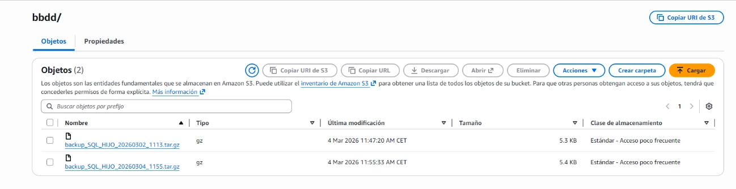
Backup en S3

